IMPLEMENTASI FUZZY LOGIC PADA SISTEM
PENAWARAN PRODUK BERBASIS WEB
(STUDI KASUS : YIS PRODUCTION)

Kezia Esther¹ dan Akhmad Budi²
Alumni Institut Bisnis dan Informatika Kwik Kian Gie¹
Staf Pengajar Institut Bisnis dan Informatika Kwik Kian Gie²
Jl. Yos Sudarso Kav 85 No.87, RT.9/RW.11, Sunter Jaya, Tj. Priok, Kota Jkt Utara, Daerah Khusus Ibukota Jakarta 14350
akhmad.budi@kwikkiangie.ac.id²

Product offering is an important thing that is done by a company, especially in the field of suppliers. The problem in determining the products at YIS Production that will be offered is that the process of determining the product is not necessarily right because it does not yet know the exact criteria and the processed data is still manual so that it takes a long time. In addition, the results of product offerings always change because the company's transaction data will always increase. In this study fuzzy logic is a method for formulating human capacity from improper reasoning. Fuzzy logic is a problem-solving control algorithm that mimics human intelligence in making conclusions based on vague or ambiguous inputs, which lack precision, and which do not have enough information. Research will produce a decision support system that can recommend the best products in YIS Production based on predetermined stock and sales criteria. The product offering process makes it easy for companies to offer products by providing product information and bid scores. Thus, the bidding system can be used to provide product recommendations that become decision supporters in offering products to various stores.
Keywords : Fuzzy Logic, Product Offering

- PENDAHULUAN

Teknologi informasi saat ini telah banyak digunakan dalam kegiatan perdagangan perusahaan, mulai dari input data, proses data hingga menyimpan data. Transaksi jual beli yang dilakukan tentunya tidak terlepas dari kegiatan pemasaran. Untuk mengenalkan produk ke masyarakat, diperlukan kegiatan pemasaran sehingga terciptalah transaksi jual beli. YIS Production merupakan perusahaan penyedia (supplier) buku lagu rohani Kristiani yang menyuplai buku lagu ke berbagai toko buku yang ada di Indonesia. Melalui wawancara, seringkali dalam menentukan produk yang akan ditawarkan atau dikirim ke toko buku, bagian administrasi merasa kesulitan karena kegiatan tersebut masih dilakukan secara acak. Hal ini tentunya tidak efektif karena produk tersebut mungkin tidak tepat untuk ditawarkan. Bagian administrasi juga belum mengetahui prioritas kriteria produk yang cocok untuk penawaran produk sehingga proses penentuan penawaran produk sulit dilakukan. Proses penentuan tersebut juga akan memakan waktu yang lama apabila dilakukan secara manual. Selain itu, hasil penawaran produk selalu berubah karena data transaksi perusahaan akan selalu bertambah.

- LANDASAN TEORI
- Pengertian Web
Beberapa pengertian web menurut para ahli di antaranya :
- Dokumen terkadang hanya berupa teks, biasanya dengan tautan yang disematkan ke dokumen lain, tetapi seringkali juga menyertakan gambar, rekaman suara, atau jenis media lainnya. Ketika sebuah dokumen berisi informasi nontextual, dokumen itu disebut hypermedia. Dalam pengertian yang abstrak, web adalah kumpulan dokumen yang sangat banyak, beberapa di antaranya dihubungkan oleh tautan. (Sebesta, 2015)
- World Wide Web atau yang disingkat sebagai web, adalah perpustakaan global yang menyediakan informasi bagi siapa saja yang terhubung ke internet. Web terdiri dari koleksi dokumen elektronik seluruh dunia. Setiap dokumen elektronik yang terdapat di web disebut dengan webpage, yang dapat berisikan teks, grafik, audio dan video. (Vermaat, 2018)
- World Wide Web (web) adalah bagian dari Internet yang terdiri dari komputer terhubung yang disebut web server yang menyimpan dokumen elektronik yang disebut halaman web. (Campbell, 2015)
- Pengertian Penawaran
Menurut Marshall (2015:7), berdasarkan definisi dari The American Marketing Association, “Pemasaran adalah kegiatan, serangkaian lembaga, dan proses untuk menciptakan, mengkomunikasikan, menyampaikan dan bertukar penawaran yang memiliki nilai bagi pelanggan, klien, mitra dan masyarakat pada umumnya.”
Dapat dilihat bahwa penawaran merupakan hal yang diciptakan, dikomunikasikan dan disampaikan kepada masyarakat sehingga menjadi bagian penting dari bagian pemasaran. Banyak pemasar saat ini lebih fokus pada karakterisasi penawaran daripada produk. Karakterisasi penawaran yang baik adalah menggabungkan keinginan dan kebutuhan konsumen yang spesifik dan mudah dipahami. Oleh karena itu, untuk dapat menentukan barang yang tepat untuk ditawarkan, tentunya kita harus mempelajari perilaku konsumen. Menurut Solomon (2018:28), “Perilaku konsumen merupakan studi tentang proses ketika individu atau suatu grup memilih, membeli, menggunakan atau membuang produk, layanan, ide atau pengalaman untuk memenuhi kebutuhan dan keinginan.”
Suatu perusahaan dapat melacak kebiasaan membeli konsumen dan membuat produk atau pesan yang disesuaikan secara tepat dengan keinginan dan kebutuhan konsumen dari informasi yang didapat dari database yang dimiliki.

- Fuzzy Logic
- Fuzzy Logic
Fuzzy logic merupakan metode untuk merumuskan kapasitas manusia dari penalaran yang tidak tepat. Fuzzy logic juga melambangkan kemampuan manusia untuk bernalar dan menilai di bawah ketidakpastian. Dapat disimpulkan bahwa fuzzy logic merupakan algoritma kontrol pemecahan masalah yang meniru kecerdasan manusia dalam membuat kesimpulan berdasarkan input yang samar atau ambigu. Fuzzy logic merupakan perluasan dari classical logic, yaitu memperluas logika bivalued (benar dan salah) menjadi ke logika multivalued (derajat kebenaran antara benar dan salah).
- Himpunan Fuzzy
Pengertian himpunan fuzzy (fuzzy sets) merupakan himpunan yang mengandung atau memiliki tingkat derajat keanggotaan. Tentunya hal ini berbeda dengan crisp set, di mana suatu anggota tidak akan menjadi anggota kecuali keanggotaan mereka bernilai penuh
- Variabel Linguistik
Variabel linguistik adalah variabel yang bernilai kata/kalimat, bukan angka. Variabel linguistik merupakan kata benda, sedangkan nilainya adalah kata sifat yang direpresentasikan oleh himpunan fuzzy. Contohnya: flu merupakan variabel linguistik yang dapat mengasumsikan atribut / nilai berat atau ringan.
- Operator Fuzzy
Operator yang terdapat pada fuzzy logic adalah :
- Operator AND (T-Norm)
Operator ini berhubungan dengan operasi interseksi pada himpunan fuzzy. Hasil operasi AND diperoleh dengan mengambil nilai keanggotaan terkecil antar elemen pada himpunan.
- Operator OR (T-Conorm atau S-Norm)
Operator ini berhubungan dengan operasi union pada himpunan fuzzy. Hasil operasi OR diperoleh dengan mengambil nilai keanggotaan terbesar antar elemen pada himpunan.
- Operator NOT
Operator ini berhubungan dengan operasi komplementer pada himpunan fuzzy. Hasil operasi NOT diperoleh dengan mengambil nilai keanggotaan yang tidak mengandung atau berhubungan dengan elemen pada himpunan.
- Fuzzy Controller
Sistem kontrol fuzzy terdiri dari sistem fuzzy, di mana input mewakili kondisi, sementara output adalah tindakan. Proses yang dilakukan terdiri dari beberapa langkah sebagai berikut :

Fuzzification Module
Fuzzifikasi adalah proses mengubah input yang berupa crisp value menjadi himpunan fuzzy dengan fungsi keanggotaannya.

Rule Base
Rule Base merupakan basis peraturan (proposisi) yang berisi sejumlah peraturan IF-THEN yang dijelaskan dalam bentuk linguistik.

Fuzzy Inference Module
Fuzzy Inference Module (FIS) menggunakan teknik fuzzy logic untuk menerjemahkan proposisi fuzzy ke dalam hubungan fuzzy. Modul ini merupakan sistem pengambilan keputusan di mana derajat keanggotaan dari proses sebelumnya digabungkan berdasarkan aturan tertentu. Ada 3 jenis model inferensi, yaitu :

Mamdani
Pada model ini, aturan fuzzy didefinisikan sebagai :
IF x is A AND y is B THEN z is C
Metode ini terdiri dari 2 mesin inferensi, yaitu dengan menggunakan fungsi implikasi max-min dan max-product. Dalam fungsi max-min, output yang dihasilkan dari setiap aturan adalah himpunan fuzzy yang dipilih dari nilai minimum keanggotannya. Sedangkan dalam fungsi max-product, output yang dihasilkan merupakan himpunan fuzzy yang diperkecil (scaled). Metode ini menghasilkan output dalam variabel linguistik dan proses defuzzifikasinya menggunakan metode centroid.

Takagi Sugeno Kang
Pada model ini, aturan fuzzy didefinisikan sebagai :
IF x is A and y is B THEN z= f(x,y)
Proses inferensi metode ini menggunakan sembarang fungsi dari input x dan y yang nilainya berada dalam interval variabel output. Metode Sugeno menghasilkan crisp value sehingga tidak memakan waktu lama untuk proses defuzzifikasi. Proses defuzzifikasi pada metode ini menggunakan metode weighted average.

Tsukamoto
Pada model ini, aturan fuzzy didefinisikan sebagai :
IF x is A AND y is B THEN z is C
Dalam metode ini, konsekuensi dari setiap aturan fuzzy direpresentasikan oleh himpunan fuzzy dengan fungsi keanggotaan yang monoton. Output yang dihasilkan oleh setiap aturan didefinisikan sebagai crisp value sehingga proses defuzzikasi tidak memakan waktu yang lama. Proses defuzzifikasi ini juga menggunakan metode weighted average.

Defuzzification Module
Defuzzifikasi merupakan proses mengubah nilai himpunan menjadi crisp value.

- METODE PENELITIAN
- Teknik Pengumpulan Data
Peneliti mengumpulkan data dengan melakukan wawancara, observasi dan tinjauan pustaka.
- Wawancara
Peneliti melakukan wawancara secara mendalam dengan pimpinan perusahaan untuk mendapatkan data yang akan diproses dalam penelitian ini. Tipe wawancara yang dilakukan bersifat terstruktur untuk menemukan permasalahan secara lebih terbuka.
- Observasi
Peneliti juga melakukan observasi non partisipan ke tempat perusahaan agar dapat mengetahui sejauh mana sistem akan dibutuhkan serta mengamati beberapa contoh sistem yang sejenis sehingga menjadi acuan peneliti dalam membuat program.
- Studi literatur
Peneliti juga melakukan studi literatur yang berhubungan dengan topik penelitian sehingga menambah wawasan peneliti dalam melakukan penelitian.
- Teknik Analisis Data
Setelah peneliti mengumpulkan data, data tersebut akan dianalisis menggunakan analisis kualitatif dengan tahapan sebagai berikut :

Reduksi Data
Reduksi data dapat diartikan sebagai proses pemilihan, pemusatan perhatian pada penyederhanaan data yang muncul dari catatan-catatan tertulis di lapangan. Mereduksi data berarti merangkum, memilih hal pokok, memfokuskan pada hal penting yang kemudian dicari tema dan polanya. Dengan demikian, data yang telah direduksi akan memberikan gambaran yang lebih jelas dan mempermudah peneliti untuk mencari data yang diperlukan.
Dalam penelitian ini, peneliti melakukan proses pemilihan data yang diperlukan sesuai dengan kriteria yang ditetapkan oleh perusahaan. Dari data transaksi yang ada, peneliti melakukan pemusatan dan pemfokusan pada data tersebut sehingga penelitian dapat memberikan hasil yang dibutuhkan oleh perusahaan.

Penyajian Data
Setelah mereduksi data, maka langkah selanjutnya adalah menyajikan data. Penyajian data dibatasi sebagai kumpulan informasi tersusun yang memberikan kemungkinan adanya penarikan kesimpulan dan pengambilan tindakan. Dengan menyajikan data, maka akan memudahkan untuk memahami apa yang terjadi, merencanakan kerja selanjutnya berdasarkan pemahaman tersebut. Penyajian data dapat berupa bentuk grafik, matrik atau chart yang memudahkan dalam pengambilan kesimpulan nantinya.
Dalam penelitian ini, peneliti akan melakukan penyajian data dengan menggunakan tabel hasil penawaran produk yang disertai hasil skor masing-masing produk.

Penarikan Kesimpulan
Dari data yang disajikan, maka proses selanjutnya adalah penarikan kesimpulan. Kesimpulan awal yang dikemukakan masih bersifat sementara dan akan mengalami perubahan apabila tidak ditemukan bukti-bukti yang kuat yang mendukung pada tahap pengumpulan data berikutnya. Dengan demikian kesimpulan dalam penelitian kualitatif mungkin dapat menjawab rumusan masalah yang dirumuskan sejak awal atau mungkin tidak.
Kesimpulan dalam penelitian kualitatif merupakan temuan baru yang sebelumnya belum pernah ada. Temuan dapat berupa deskripsi atau gambaran suatu objek yang sebelumnya masih belum jelas sehingga setelah penelitian dilakukan, hal tersebut menjadi jelas.
Dalam penelitian ini, kesimpulan akan diperoleh setelah melihat penyajian data yang telah peneliti lakukan oleh. Hasil tabel kemudian akan menjadi pendukung keputusan yang diambil oleh pimpinan dan administrasi perusahaan.
- Teknik Pengukuran Data
Dalam penelitian ini, peneliti menggunakan Fuzzy Logic Tsukamoto dalam mengolah data yang telah dikumpulkan. Terdapat 2 variabel input yang digunakan, yaitu variabel penjualan (x) dan stok gudang (y). Variabel tersebut menghasilkan suatu variabel output offering score (z). Semua variabel input dan output memiliki 2 atribut yaitu tinggi (T) dan rendah (R).
Langkah pertama dalam fuzzy logic adalah fuzzifikasi. Pada tahap ini, setiap input akan difuzzifikasikan menjadi variabel linguistik. Dari beberapa jenis fungsi keanggotaan fuzzy logic, peneliti menggunakan fungsi trapesium karena data yang didapat sesuai dengan fungsi tersebut. Pada fungsi ini terdapat beberapa nilai x yang memiliki derajat keanggotaan bernilai 1.
Gambar 3.1
Fungsi Trapesium
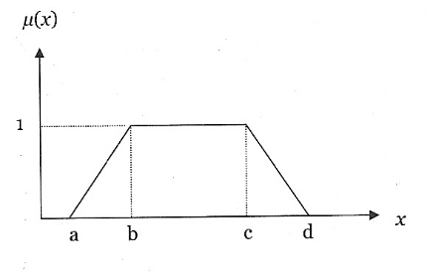

Fungsi keanggotaan trapesium dinyatakan sebagai berikut :
$$Trapesium \left(x,a,b,c,d\right)= \left\{\begin{aligned}0, x≤a, x≥d \\ \frac{x-a}{b-a}, a<x<b \\ 1, b≤x≤c \\ -(x-d)/(d-c), c<x≤d\end{aligned}\right.$$
Rancangan kurva keanggotaan tiap variabel input adalah sebagai berikut:
Gambar 3.2
Fungsi Keanggotaan Penjualan

Jika kita ingin menghitung fungsi keanggotaan produk yang memiliki penjualan sebesar 150, maka :
a = 100; b = 200; c = 300; d = 400; x = 150
Karena x memenuhi persamaan a < x < b, maka perhitungannya adalah
(x-a)/(b-a) = (150-100)/(200-100) = 0.5 (rendah)
Gambar 3.3
Fungsi Keanggotaan Stok

Jika kita ingin menghitung fungsi keanggotaan produk yang memiliki stok sebesar 2500, maka:
a = 1000; b = 2000; c = 3000; d = 4000; x = 2500
Karena x memenuhi persamaan b ≤ x ≤ c, maka hasilnya adalah 1 (rendah)
Sedangkan untuk rancangan kurva keanggotaan variabel output adalah sebagai berikut :
Gambar 3.4
Fungsi Keanggotaan Score Penawaran

Jika kita ingin menghitung fungsi keanggotaan produk yang memiliki skor sebesar 60 (tinggi), maka :
a = 50; b = 75; c = 100; d = 125; x = 60
Karena x memenuhi persamaan a < x < b, maka perhitungannya adalah
(x-a)/(b-a) = (60-50)/(75-50) = 0.4 (tinggi)
Langkah selanjutnya adalah Rule Base. Aturan yang digunakan adalah sebagai berikut :
[R1] IF x = T AND y = T THEN z = T
[R2] IF x = T AND y = R THEN z = R
[R3] IF x = R AND y = T THEN z = R
[R4] IF x = R AND y = R THEN z = R
Setelah itu, dilanjutkan dengan tahap Fuzzy Inference System yang melakukan perhitungan dari kombinasi kedua kriteria. Ada beberapa cara untuk mengkomputasi operator T-norm (AND) pada fuzzy, yaitu dengan menggunakan fungsi min atau product. Pada penelitian ini, peneliti menggunakan product dengan mengkalikan derajat keanggotaan masing-masing variabel input.
Langkah terakhir yaitu defuzzifikasi dengan menggunakan metode weighted average yang dirumuskan sebagai berikut :
$$z^{*}= \frac{\sum{μ_{c}\left(\overline{z}\right).\overline{z}}}{\int{μ_{c}}}\left(\overline{z}\right)$$
di mana $\overline{z}$adalah nilai crisp variabel input dan $μ_{c}\left(\overline{z}\right)$ adalah derajat keanggotaan variabel input tersebut.

- HASIL PENELITIAN
Berikut adalah hasil sistem penawaran produk :

Gambar 4.1
Halaman Login
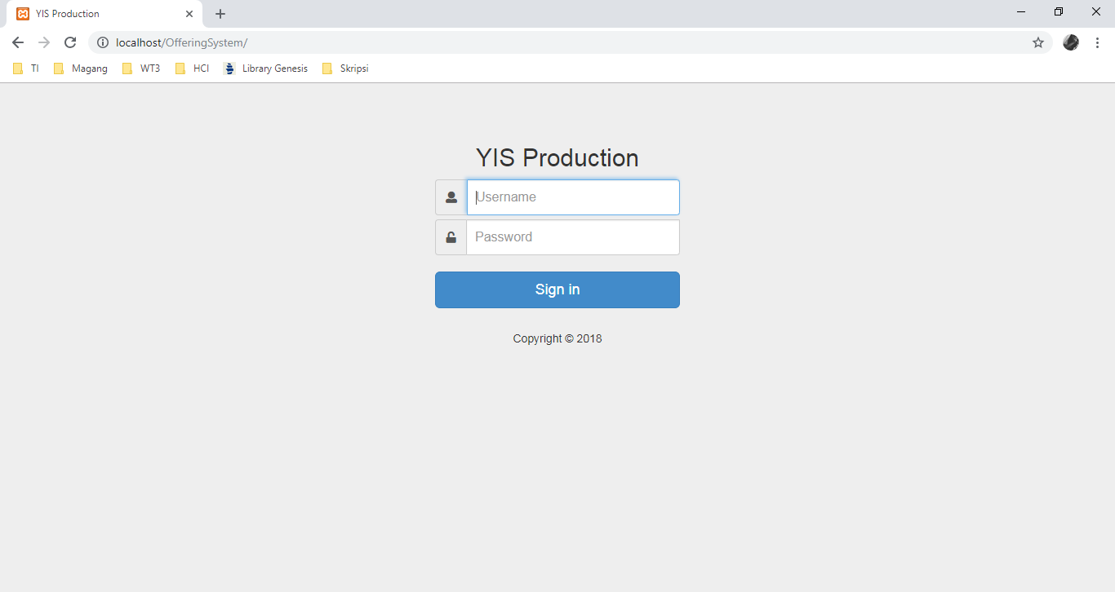
Halaman login akan muncul pada saat user mengakses sistem penawaran produk. Pada halaman ini, user harus memasukkan username dan password agar dapat masuk ke dalam sistem. Apabila user berhasil login, maka akan diarahkan ke halaman dashboard.
Gambar 4.2
Halaman Dashboard
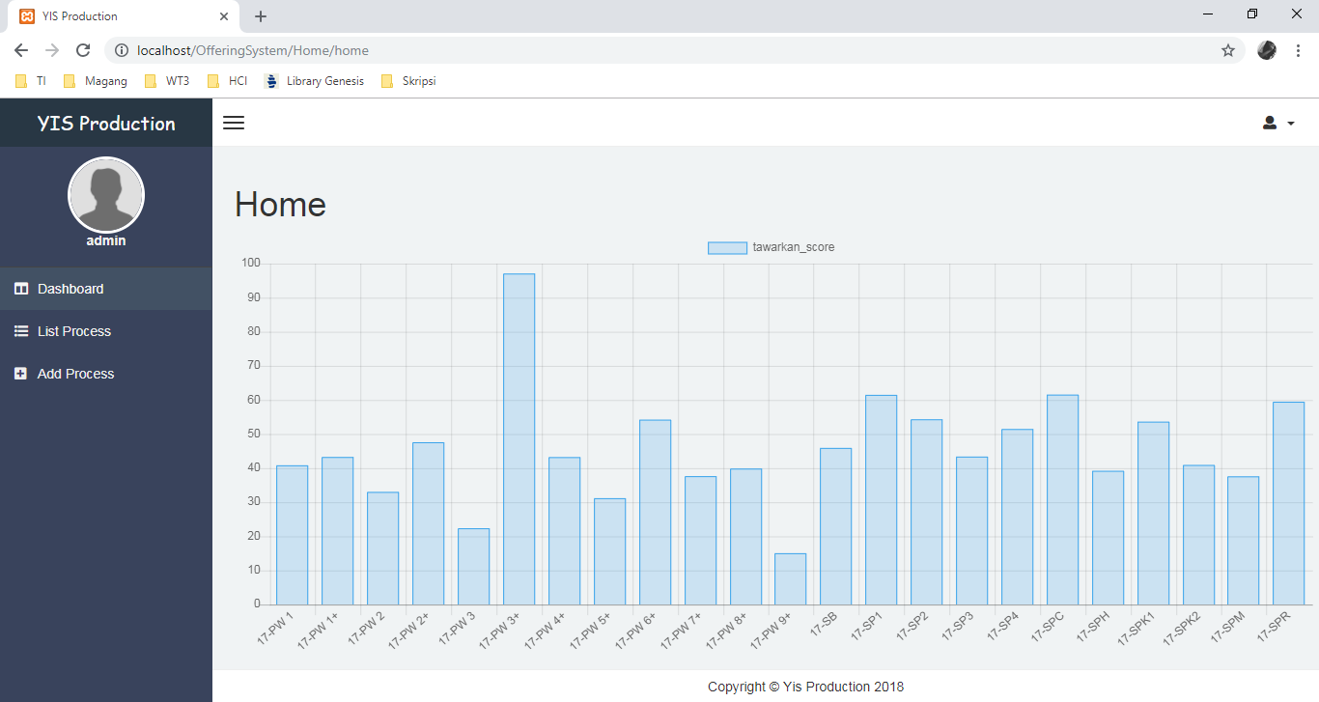
Di dalam sistem penawaran produk, terdapat menu dashboard, list process, dan add process. Halaman awal dashboard menampilkan data produk yang memiliki peringkat tertinggi serta jumlah hits secara keseluruhan berdasarkan proses yang dibuat setiap bulannya. Ketika logout maka user akan diarahkan kembali ke halaman login. Untuk menu logout dan profile, terdapat pada ikon user sebelah kanan atas seperti tampilan di bawah ini.
Gambar 4.3
Halaman List Process
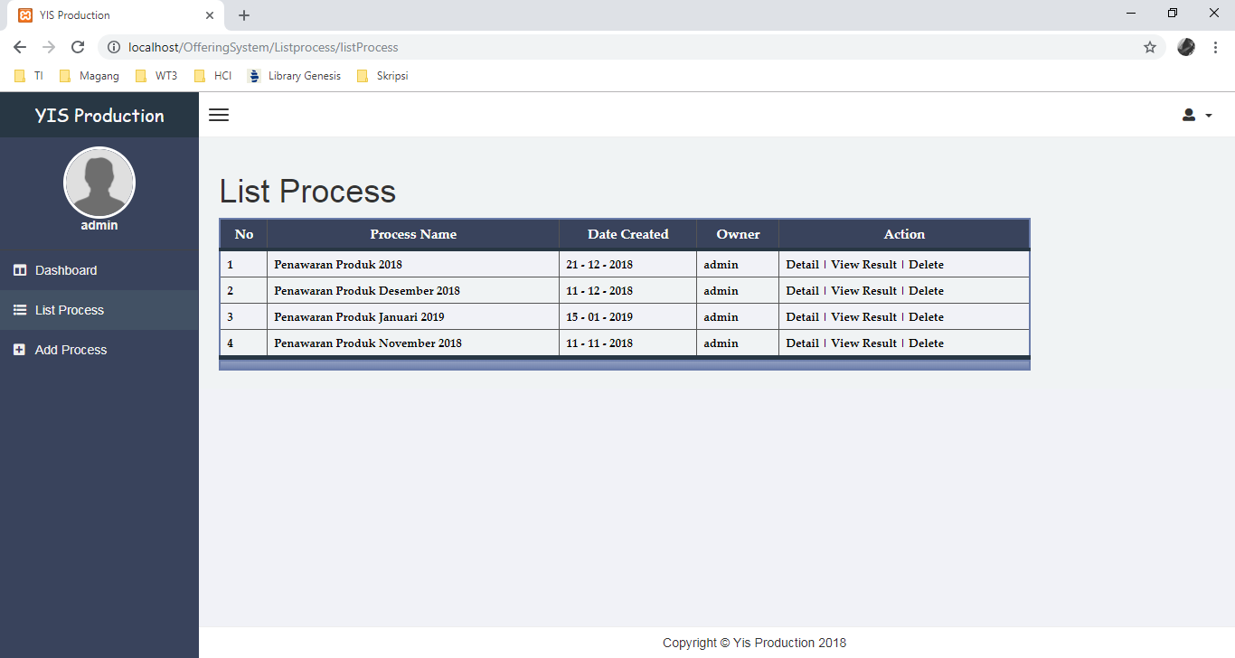
Halaman list process menampilkan daftar proses yang telah dibuat oleh user yang disertai dengan nama proses, tanggal proses tersebut dibuat, owner proses atau pembuat proses tersebut dan action yang dapat dilakukan seperti detail, melihat hasil scoring proses dan menghapus proses.
Gambar 4.4
Halaman Detail Process
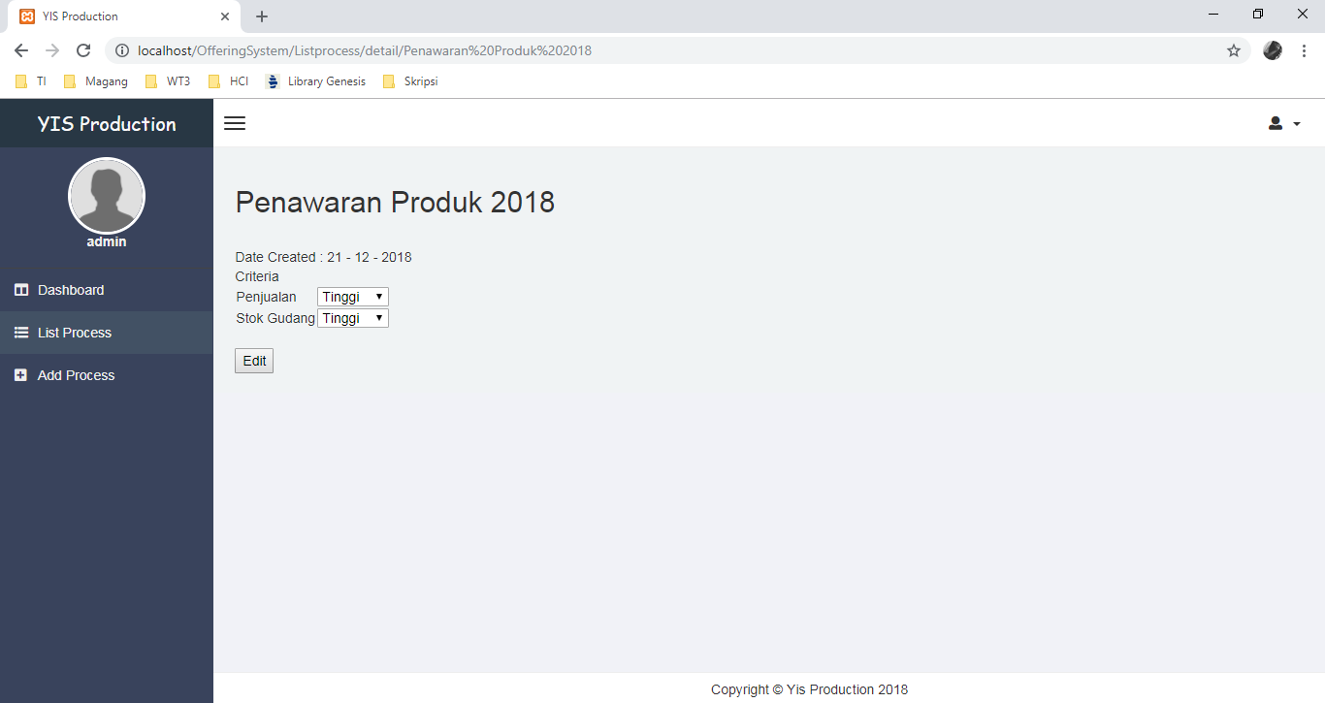
Ketika user memilih action detail pada proses tertentu, maka akan muncul halaman detail proses yang menampilkan kriteria proses tersebut. User dapat melakukan pengubahan kriteria di halaman ini dan menyimpan perubahan tersebut.
Gambar 4.5
Halaman Delete Process
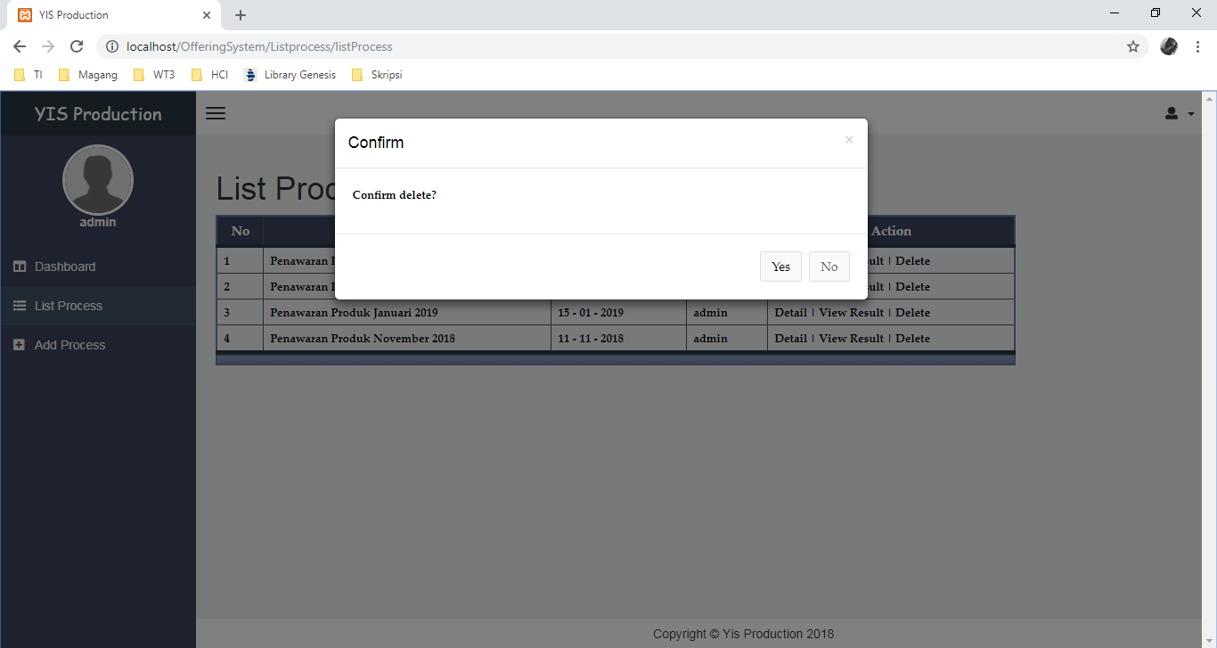
Ketika user memilih action delete pada proses tertentu, maka akan muncul konfirmasi untuk menghapus proses tersebut.
Gambar 4.6
Halaman View Result
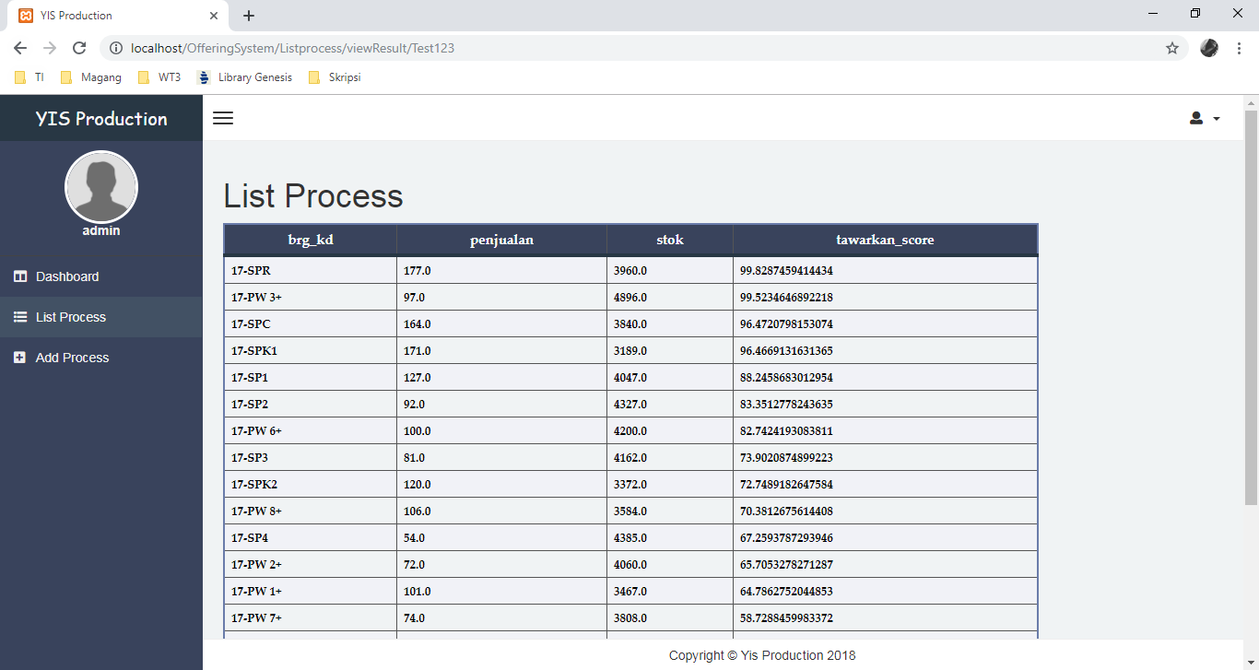
Halaman ini menampilkan hasil scoring dari proses tertentu dengan menampilkan kode produk, nama produk, hasil inferensi fuzzy dari kriteria proses tersebut dan juga score untuk penawaran produk tersebut.
Gambar 4.7
Halaman Add Process
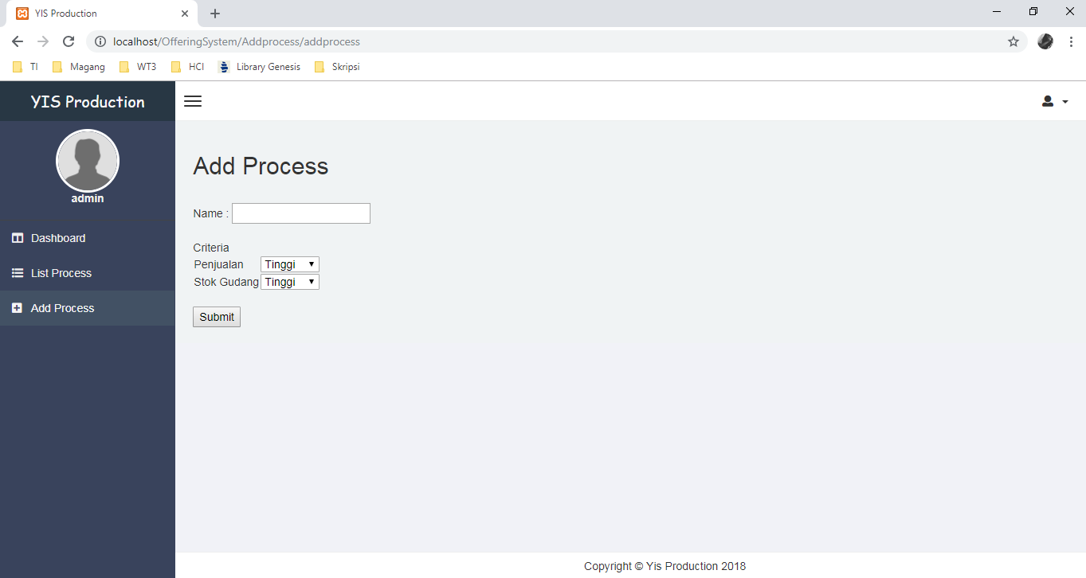
Untuk menambahkan proses, maka user harus memilih menu add process dimana akan disediakan inputan untuk nama proses yang diinginkan serta kriteria yang telah ditentukan beserta atribut kriteria tersebut.
Gambar 4.8
Halaman Edit Profile
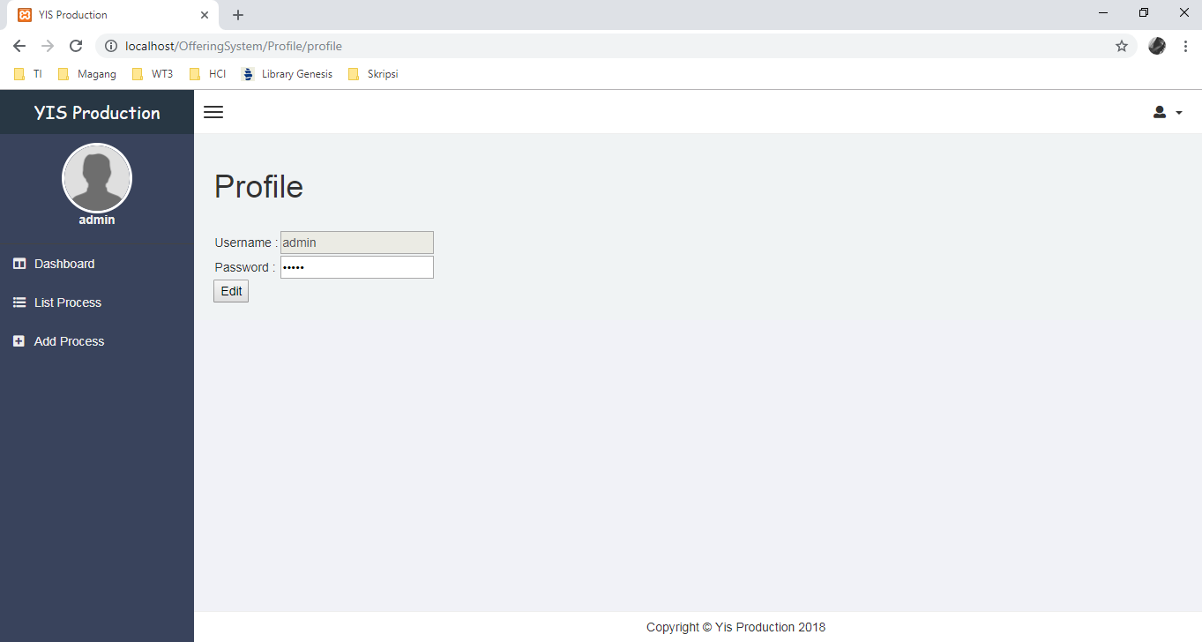
Profile user juga dapat dilihat di menu ikon gambar yang terletak di bagian atas sebelah kanan web. Halaman ini akan menampilkan username dan password serta user dapat melakukan pengubahan password.

- KESIMPULAN
Berdasarkan hasil penelitian yang dilakukan oleh peneliti, maka peneliti dapat mengambil kesimpulan sebagai berikut :
    - Penyajian produk berdasarkan peringkat sangat membantu dalam memberikan informasi produk yang akan ditawarkan.
    - Hasil pengujian terhadap kriteria penjualan dan stok gudang dapat membantu perusahaan dalam mengambil keputusan produk yang akan ditawarkan.
    - Sistem penawaran produk dapat merekomendasikan produk sesuai dengan kriteria yang ditentukan menggunakan Fuzzy Logic Tsukamoto.

- SARAN
Saran dari peneliti yang dapat dipertimbangkan untuk pengembangan sistem selanjutnya adalah :
    - Menambah beberapa fitur tambahan seperti scheduler sehingga user tidak perlu melakukan proses perhitungan melalui program secara manual.
    - Menentukan kriteria lain sehingga hasil skor penawaran dapat lebih akurat sesuai dengan kebutuhan masyarakat.

DAFTAR PUSTAKA
Barros, Laecio Carvalho de, Rodney Carlos Bassanezi dan Weldon Alexander Lodwick. (2017), A First Course in Fuzzy Logic, Fuzzy Dynamical Systems and Biomathematical. Berlin : Springer.
Campbell, Jennifer T. (2015), Web Design : Introductory, Edisi ke-5. Canada : Cengage
Kotler, Philip dan Kevin Lane Keller. (2016), Marketing Management, Edisi ke-15. England : Pearson Education Limited.
Laudon, Kenneth C. dan Jane P. Laudon. (2018), Management Information Systems – Managing the Digital Firm, Edisi ke-15. England : Pearson Education Limited.
Marshall, Greg W. dan Mark W. Johnston. (2015), Marketing Management, Edisi ke-2. New York : McGraw Hill.
Neuman, W. Lawrence. (2014), Social Research Methods : Qualitative and Quantitative Approaches, Edisi ke-7. England : Pearson Education Limited.
O’Brien, James A. dan George M. Marakas. (2013), Introduction to Information System, Edisi ke-16. New York : McGraw Hill.
Prayogi, Agus, Edy Santoso dan Sutrisno. (2018), “Sistem Pendukung Keputusan Untuk Penentuan Jumlah Produksi Nanas Menggunakan Fuzzy Logic Tsukamoto (Studi Kasus PT. Great Giant Pineapple)”, Jurnal Pengembangan Teknologi Informasi dan Ilmu Komputer, Vol. 2, No. 6.
Presssman, Roger S. dan Bruce R. Maxim. (2015), Software Engineering - A Practitioners’s Approach, Edisi ke-8. New York : McGraw Hill.
Ross, Timothy J. (2017), Fuzzy Logic with Engineering Applications, Edisi ke-4. United Kingdom : John Wiley & Sons Inc.
Satzinger, John, Robert Jackson dan Stephen Burd. (2016), Systems Analysis and Design In A Changing World, Edisi ke-7. Canada : Cengage.
Sebesta, Robert W. (2015), Programming the World Wide Web, Edisi ke-8. England : Pearson Education Limited.
Shneiderman, Plaisant, Cohen, Jacobs dan Elmqvist. (2018), Designing the User Interface, Edisi ke-6. England : Pearson Education Limited.
Solomon, Michael R. (2018), Consumer Behavior - Buying, Having dan Being, Edisi ke-12. England : Pearson Education Limited.
Sugiyono. (2015), Metode Penelitian Kuantitatif, Kualitatif, R&D. Bandung: Alfa Beta.
Suryati, M. Ricky Hikmawan, dan Rendra Gustriansyah. (2016), “Sistem Pendukung Keputusan Pemberian Beasiswa di Politeknik Negeri Sriwijaya Menggunakan Metode Fuzzy Logic Tsukamoto”, Jurnal Ilmiah Informatika Global, Vol. 7, No. 1.
Suyanto. (2014), Artificial Intelligence – Searching, Reasoning, Planning and Learning. Bandung : Informatika.
Siddique, Nazmul. (2014), Intelligent Control – A Hybrid Approach Based on Fuzzy Logic, Neural networks and Genetic Algorithms. Switzerland : Springer.
Tilley, Scott dan Harry Rosenblatt. (2017), Systems Analysis and Design, Edisi ke-11. Canada : Cengage
Valacich, Joseph dan Christoph Schneider. (2018), Information Systems Today – Managing In The Digital World, Edisi ke-8. United Kingdom : Pearson Education Limited
Valacich, Joseph S., Joey F. George dan Jeffrey A. Hoffer. (2015), Essentials of Systems Analysis and Design, Edisi ke-6. England : Pearson Education Limited.
Vermaat, Misty E., Susan L. Sebok, Steven M. Freund, Jennifer T. Campbell, dan Mark Frydenberg. (2018), Discovering Computers 2018 – Digital Technology, Data and Devices. United States : Cengage.
Wisky, Irzal Arief. (2016), “Logika Fuzzy Dalam Sistem Pendukung Keputusan Untuk Analisa Pendistribusian Raskin (Studi Kasus di Kecamatan Bukit Sundi)”, Jurnal KomTekInfo, Vol. 3, No. 1.

